СОВЕТ ДЕПУТАТОВ ПЕТРОВСКОГО ГОРОДСКОГО ОКРУГА
СТАВРОПОЛЬСКОГО КРАЯ
ПЕРВОГО СОЗЫВА
РЕШЕНИЕ

08 апреля 2021 года г. Светлоград № 38

Об установлении границы ТОС Юго-Восточный города Светлограда Петровского городского округа Ставропольского края

В соответствии с Федеральным законом от 06 октября 2003 г. № 131-ФЗ «Об общих принципах организации местного самоуправления в Российской Федерации», Законом Ставропольского края от 02.03.2005 № 12-кз «О местном самоуправлении в Ставропольском крае», Уставом Петровского городского округа Ставропольского края, пунктом 6 главы 6 Порядка организации и осуществления территориального общественного самоуправления на территории Петровского городского округа Ставропольского края, утвержденного решением Совета депутатов Петровского городского округа Ставропольского края от 08.08.2019г. № 52, регламентом Совета депутатов Петровского городского округа Ставропольского края, рассмотрев обращение инициативной группы об установлении границы территории ТОС Юго-Восточный города Светлограда Петровского городского округа Ставропольского края от 30.03.2021г., Совет депутатов Петровского городского округа Ставропольского края

РЕШИЛ:

1. Установить границы ТОС Юго-Восточный города Светлограда Петровского городского округа Ставропольского края, согласно приложению к настоящему решению.
2. Настоящее решение вступает в силу с момента его принятия.

Председатель Совета депутатов
Петровского городского округа
Ставропольского края В.О. Лагунов
Приложение № 1
к решению Совета депутатов Петровского городского округа Ставропольского края № 38 от 08.04.2021г.

ОПИСАНИЕ ГРАНИЦ
ТОС Юго-Восточный города Светлограда Петровского городского округа
Ставропольского края

- ул. Сараева,
- ул. Гора Куцай от № 2 и 3 А до № 15 и 15 Г,
- ул. Цветочная,
- ул. Дачная,
- ул. Песчаная,
- ул. Гражданская,
- ул. Фестивальная,
- ул. Сосновая,
- ул. Молодежная,
- ул. Российская,
- ул. Телеграфная,
- ул. Восточная,
- ул. Торговая,
- ул. Тутиновая от № 1 и 62 до № 45 и 144,
- 1й пер. Тутиновый.
- ул. Коллективная,
- ул. Садовая от № 1 и 2 до № 1 К, 22,
- ул. 9 Января от № 8 до № 12,
- ул. Спортивная.

Управляющий делами Совета
депутатов Петровского городского
округа Ставропольского края Е.Н. Денисенко
Приложение № 2
к решению Совета депутатов Петровского городского округа Ставропольского края № 38 от 08.04.2021г.

СХЕМА ГРАНИЦ
ТОС Юго-Восточный города Светлограда Петровского городского округа
Ставропольского края

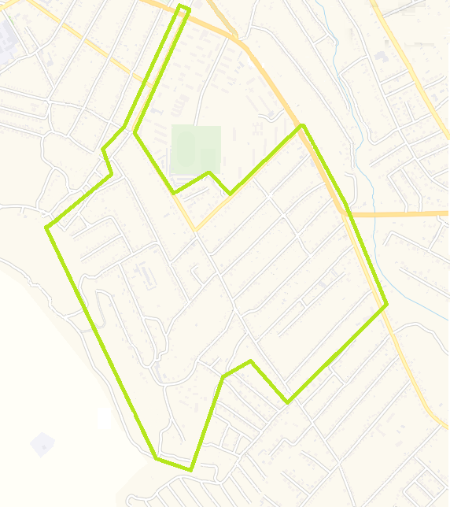

Управляющий делами Совета
депутатов Петровского городского
округа Ставропольского края Е.Н. Денисенко

